Практическая работа 15
1. Анализ сетевых задержек
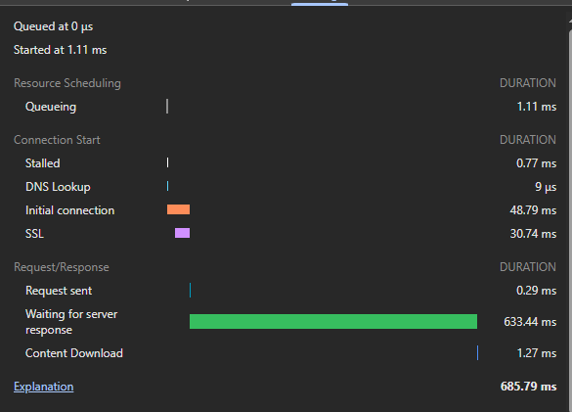
- Queueing (Очередь): Браузер решает, когда запустить запрос. Если запросов много, этот ждет своей очереди.
- DNS Lookup (Поиск DNS):
- Суть: Браузер спрашивает у DNS-сервера: "Какой IP-адрес у https://www.google.com/search?q=google.com?".
- Проблема: Если это занимает >100мс, значит DNS-сервер медленный.
- Initial connection (TCP):
- Суть: "Рукопожатие" (Handshake). Компьютер устанавливает соединение с сервером (SYN -> SYN-ACK -> ACK).
- SSL (TLS Handshake):
- Суть: Шифрование соединения (для HTTPS). Обмен ключами безопасности.
- Waiting for server response (TTFB - Time To First Byte):
- Важно: Это время, пока сервер "думает" и генерирует страницу (работа базы данных, PHP/Python кода).
- Норма: До 200-500мс. Если больше — проблема на бэкенде (медленный сервер).
- Content Download: Время скачивания самого файла.

Lighthouse (Core Web Vitals)
- LCP (Largest Contentful Paint): Время отрисовки самого большого элемента (баннера/текста). Цель: < 2.5 сек.
- INP (Interaction to Next Paint): Насколько быстро сайт реагирует на клик.
- Вывод: Если TTFB высокий — виноват сервер (Backend). Если Content Download долгий – значит "тяжелый" интернет или слишком большой файл HTML

- • FCP (First Contentful Paint): 7.4 сек — время до появления первого элемента на экране. Это очень долго, так как норма — до 1.8 сек.
- • LCP (Largest Contentful Paint): 52.9 сек — критическая задержка. Самый крупный элемент (вероятно, баннер или фоновое изображение) грузится почти минуту.
- • TBT (Total Blocking Time): 1,890 мс — время, в течение которого страница не реагирует на действия пользователя из-за выполнения тяжелых скриптов.
- • Speed Index: 28.6 сек — визуально страница заполняется очень медленно.
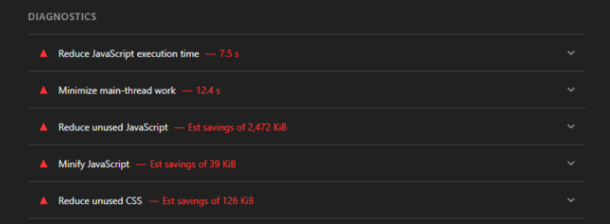
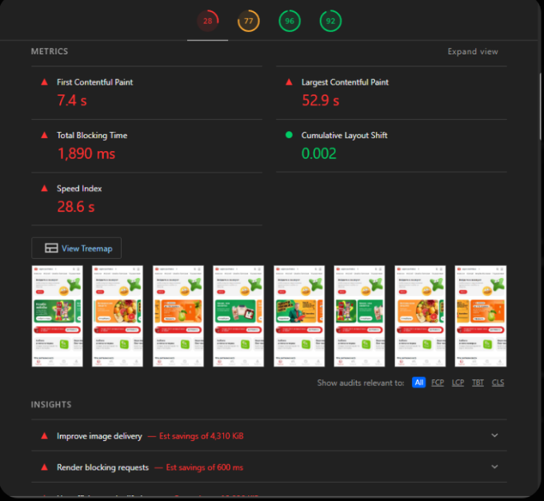

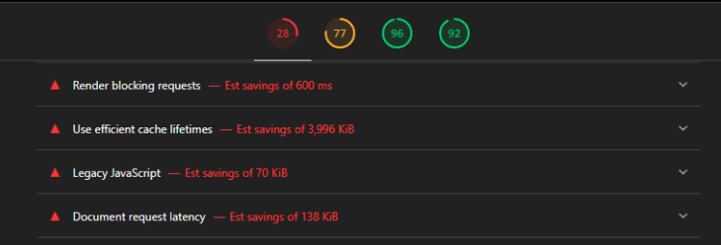
- Document request latency: Обнаружена задержка самого первого запроса (HTML-документа). Это напрямую влияет на TTFB.
- Render-blocking requests: Есть ресурсы, которые блокируют отрисовку (потенциальная экономия 600 мс). Браузер не может начать рисовать страницу, пока не скачает и не обработает эти файлы CSS/JS.
- Network payloads: Общий объем передаваемых данных по сети огромен -11,666 KiB (~11.6 МБ). Это критический сетевой анти-паттерн.
Решение проблемы и вывод из красных зон в зеленую
- Сжатие изображений: Перевести баннеры и товары в формат WebP/AVIF. Это сократит основной вес страницы (11.6 МБ) на 70-80%.
- Удаление лишнего JS: Согласно отчету, можно сэкономить 2.4 МБ, удалив неиспользуемый код (Unused JavaScript). Это разгрузит процессор и снизит TBT (1.8 сек).
- Оптимизация Preconnect: Убрать лишние соединения (оставив не более 2-4 самых важных), чтобы не перегружать сетевой стек браузера на старте.
- Серверное кэширование: Настроить отдачу HTML-документа из кэша для уменьшения TTFB (Document request latency).

Часть 2. Оптимизация DNS и соединений
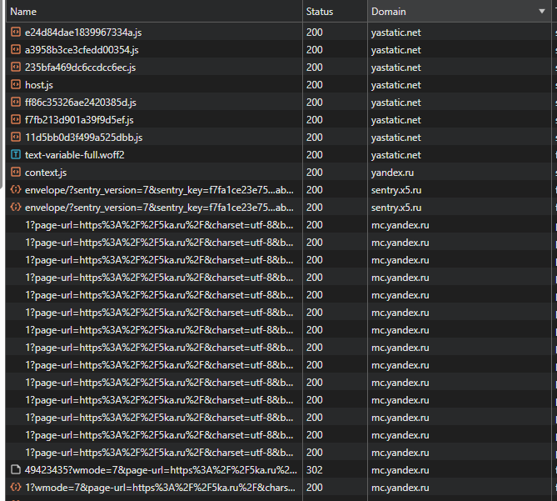
Каждый новый домен требует нового DNS lookup и TLS handshake. Мы можем заранее "предупредить" браузер об этом.
<link rel="dns-prefetch" href="https://mc.yandex.ru">
Ускорение отправки аналитических данных без блокировки отрисовки основного интерфейса.

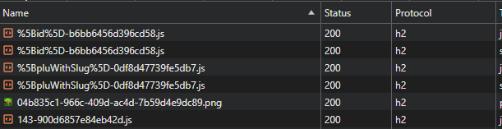
Часть 3. Анализ HTTP-протоколов
h2 (HTTP/2): Стандарт сегодня. Позволяет качать много файлов через одно соединение (Multiplexing).

Сжатие (Compression)
текстовые файлы (JS, CSS, HTML) без br или gzip — это ошибка. Сжатие уменьшает размер файла в 3-5 раз.
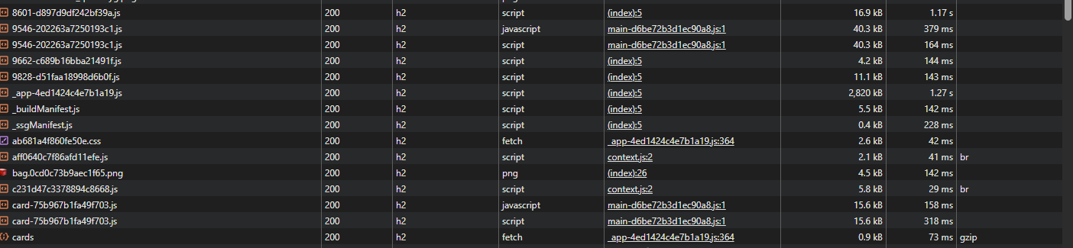
- Потенциал сжатия: Lighthouse указывает, что только на минимизации JS можно сэкономить 39 KiB, а на неиспользуемом JS — целых 2,472 KiB.
- Рекомендация: Для всех ресурсов с доменом 5ka.ru необходимо проверить заголовок Content-Encoding. Если там нет br (Brotli), его нужно включить, так как это эффективнее Gzip на 15-20%.
Текущий объем: Суммарный вес сетевой нагрузки (Network Payloads) составляет 11,666 KiB (примерно 11.4 МБ) — это критически много для мобильной версии
Только за счет оптимизации формата изображений (переход на WebP/AVIF) можно сэкономить 4,310 KiB
- Удаление неиспользуемого кода даст еще ~2.5 МБ экономии.
- Итог: Общий объем данных можно сократить с 11.4 МБ до ~4-5 МБ (более чем в 2 раза), что пропорционально ускорит загрузку на слабых сетях.
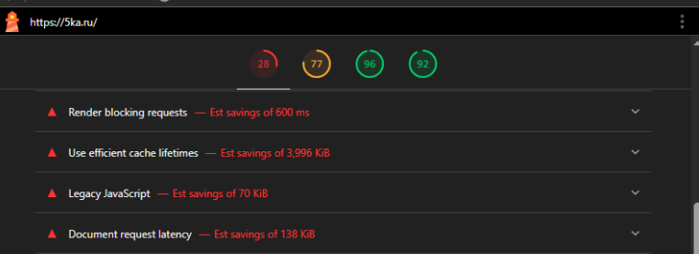
- Lighthouse выделил критическую проблему: «Use efficient cache lifetimes».
- Обнаружено, что большое количество ресурсов (общим весом около 4 МБ) имеют неэффективные настройки кэширования.
- Установка долгого кэша для статики: Для всех файлов с уникальными именами (например, fdMmZ0rRx2.js, где в названии есть хэш) применить: Cache-Control: public, max-age=31536000, immutable
- Это говорит браузеру хранить файл 1 год и даже не пытаться проверять его обновление, так как при изменении кода имя файла всё равно изменится.
- Использование ETag: Настроить генерацию сильных ETag (контрольных сумм) для HTML-документа.
- Если пользователь обновит страницу, браузер отправит запрос с заголовком If-None-Match. Сервер сравнит хэш и ответит легким кодом 304 Not Modified вместо повторной отправки всей страницы.
- Внедрение Service Workers: Использовать API Service Worker для создания программного кэша (Cache Storage).
- Это позволит сайту мгновенно загружать базовую оболочку (App Shell) даже при нестабильном интернете, работая по принципу Offline-first.
5. Приоритизация ресурсов

1. Определение критических ресурсов: На основе анализа метрик FCP (7.4 сек) и LCP (52.9 сек) можно выделить следующие критические ресурсы:
- CSS и шрифты: Они являются «блокирующими» по умолчанию. Пока браузер не загрузит файлы стилей с x5static.net, он не может вычислить положение элементов и начать отрисовку, что и дает задержку в 7.4 секунды.

- Изображение LCP: Это главный баннер или фоновый элемент, который пользователь видит первым. Его загрузка в 52.9 сек — самая большая проблема страницы.
Синхронные скрипты: Судя по диагностике, на странице есть JS-файлы, которые загружаются без атрибутов defer или async. Это заставляет браузер останавливать парсинг HTML и ждать выполнения скрипта.
Сторонние скрипты: Скрипты аналитики (Яндекс.Метрика) и защиты (Kaspersky)создают дополнительную нагрузку на основной поток (Main Thread), которая в сумме составляет 12.4 секунды работы процессора
Необходимо добавить preload для главного баннера (LCP) и основных шрифтов.
- Код: <link rel="preload" as="image" href="path-to-main-banner.jpg">
- Цель: Заставить браузер начать качать картинку с наивысшим приоритетом сразу, не дожидаясь разбора всего CSS.
Все JS-файлы, не участвующие в первичной отрисовке (меню, фильтры, слайдеры), должны иметь атрибут defer.
- Код: <script defer src="main-logic.js"></script>
- Цель: Выполнение скриптов начнется только после того, как пользователь увидит готовую страницу.
Для сторонних скриптов (аналитика mc.yandex.ru, рекламные пиксели).
- Цель: Скрипт загрузится в фоне и выполнится, когда будет готов, не задерживая процесс построения DOM.
Итог: перевести все некритичные скрипты в режим defer, что позволит снизить FCP с 7.4с до нормативных 1.8с.
6. Поиск сетевых анти-паттернов
Анти-паттерн | Проблема на сайте | Гипотетическое решение
Избыточный вес | Общий объем 11.6 МБ, изображения не оптимизированы. | Внедрить формат WebP/AVIF и Lazy Loading. Экономия ~4.3 МБ.
Блокирующий JS | Скрипты останавливают рендеринг на 7.4 сек. | Использовать атрибуты defer для всей некритичной логики.
Плохое кэширование | Повторная загрузка 4 МБ статики. | Установить заголовок Cache-Control: max-age=31536000 для JS/CSS и картинок.
Over-preconnecting | Слишком много <link rel="preconnect">. | Оставить только 2 основных домена для preconnect, остальные — в dns-prefetch.
Unused Code | Наличие 2.4 МБ неиспользуемого JavaScript. | Провести Tree Shaking (удаление мертвого кода) и разделение бандлов.
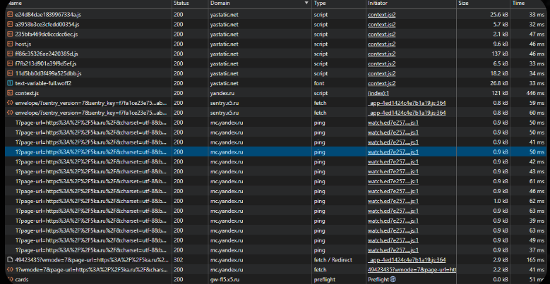
видно более 15 последовательных микро-запросов (пингов) к домену mc.yandex.ru. Это создает лишнюю нагрузку на сетевой стек, даже при использовании HTTP/2.

Избыточный объем данных (Enormous network payloads): общий объем загрузки составляет 11,666 KiB (11.6 МБ). Это классический анти-паттерн «тяжелой страницы», который делает сайт недоступным для пользователей с нестабильным мобильным интернетом.
Неоптимальные cache-заголовки: Lighthouse выявил, что ресурсы весом почти 4 МБ имеют слишком короткий срок жизни кэша или не имеют его вовсе.Это заставляет браузер скачивать одни и те же данные при каждом переходе по сайту.
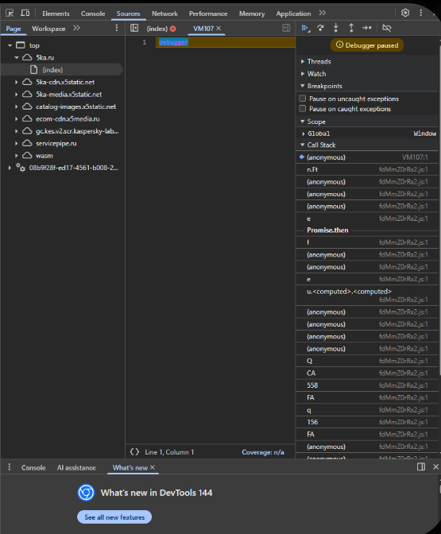
Виден домен kaspersky-labs, который внедряет свои скрипты. Также обнаружено более 4-х preconnect соединений.

1. Итоговый отчёт по сетевой оптимизации

Сетевые проблемы (Что обнаружено):
- Экстремальный объём данных: Общий вес загружаемых ресурсов составляет 11.6 МБ, что является критическим анти-паттерном для веб-страницы.
- Блокировка рендеринга: Большое количество JS и CSS ресурсов загружаются синхронно, вызывая задержку первой отрисовки (FCP) в 7.4 сек.
- Неэффективное кэширование: Повторная загрузка статики весом ~4 МБ из-за отсутствия корректных заголовков Cache-Control.
- Множественные сетевые соединения: Избыточное использование preconnect (более 4-х доменов) перегружает сетевой поток на старте загрузки.

Инструменты и методы оптимизации:
- Lighthouse и DevTools: Инструменты, позволившие выявить «узкие места» в цепочке DNS → TCP → TLS.
- Сжатие и форматы: Использование Brotli для текста и WebP/AVIF для изображений (потенциальная экономия 4.3 МБ).
- Атрибуты загрузки: Внедрение defer для скриптов и loading="lazy" для закадровых изображений.
- Resource Hints: Замена лишних preconnect на более лёгкий dns-prefetch для сторонних доменов вроде mc.yandex.ru.

Пострадавшие метрики Core Web Vitals:
- LCP (Largest Contentful Paint): 52.9 сек (Критическая зона). Основной контент почти минуту недоступен пользователю из-за медленной загрузки тяжелых медиа-файлов.
- TBT (Total Blocking Time): 1,890 мс. Длительное выполнение JS блокирует основной поток, делая страницу временно неинтерактивной.

2. Вывод: Влияние сетевых оптимизаций
Сетевые оптимизации — это фундамент восприятия скорости. Даже при наличии быстрого сервера, плохая настройка передачи данных (отсутствие кэша, гигантский вес файлов, блокирующие скрипты) превращает современный сайт в неработоспособный интерфейс для мобильного пользователя.
- Восприятие: Оптимизация FCP и использование preload создают ощущение «мгновенного» отклика, так как пользователь видит контент раньше, чем загрузится вся логика сайта.
- Отзывчивость: Минимизация и отложенная загрузка JS (через defer) освобождают процессор, позволяя интерфейсу не «зависать» и сразу реагировать на клики (метрика INP).

